～ 本日の宿題 ～

① 避難する前の準備を考えよう！

○ 避難する前にやっておくべきことを家族と確認しておこう！
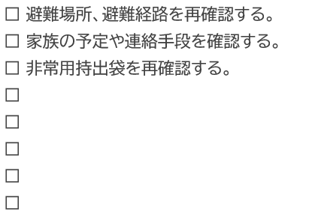
家族から出た意見を整理

・

・

・

・

② いつ避難するか考えよう！

○ Google mapを使って家族と一緒に移動にかかる時間を調べてみよう！
→ 避難場所まではどれくらいの時間がかかるだろう？
＜Google mapの使い方＞
移動手段（車、徒歩など）、現在地、目的地を入力すると移動にかかる時間と距離が表示されます。
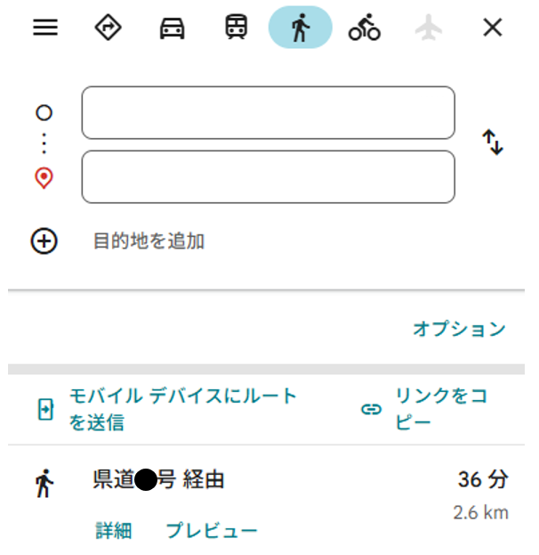
移動手段

現在地

複数の
避難場所で
確認して
みよう！
目的地

移動時間 と 距離


○ Google mapをもとに避難するタイミングを考えよう！
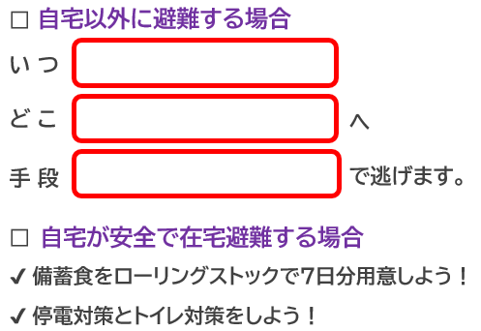
移動時間、移動手段、家族構成などを考慮して避難をするタイミングを決めておこう！
分
分
徒歩で移動・・・
車で移動・・・・・
避難場所までの移動時間

